## Tomcat 报错如下:

一月 19, 2017 11:21:13 上午 org.apache.catalina.core.StandardWrapperValve invoke

SEVERE: Servlet.service() for servlet [default] in context with path [] threw exception

java.lang.NullPointerException

at com.alibaba.druid.support.http.WebStatFilter.doFilter(WebStatFilter.java:196)

at org.apache.catalina.core.ApplicationFilterChain.internalDoFilter(ApplicationFilterChain.java:241)

at org.apache.catalina.core.ApplicationFilterChain.doFilter(ApplicationFilterChain.java:208)

at org.springframework.web.filter.CharacterEncodingFilter.doFilterInternal(CharacterEncodingFilter.java:88)

at org.springframework.web.filter.OncePerRequestFilter.doFilter(OncePerRequestFilter.java:107)

at org.apache.catalina.core.ApplicationFilterChain.internalDoFilter(ApplicationFilterChain.java:241)

at org.apache.catalina.core.ApplicationFilterChain.doFilter(ApplicationFilterChain.java:208)

at org.apache.catalina.core.StandardWrapperValve.invoke(StandardWrapperValve.java:220)

at org.apache.catalina.core.StandardContextValve.invoke(StandardContextValve.java:122)

at org.apache.catalina.authenticator.AuthenticatorBase.invoke(AuthenticatorBase.java:503)

at org.apache.catalina.core.StandardHostValve.invoke(StandardHostValve.java:170)

at org.apache.catalina.valves.ErrorReportValve.invoke(ErrorReportValve.java:103)

at org.apache.catalina.core.StandardEngineValve.invoke(StandardEngineValve.java:116)

at org.apache.catalina.connector.CoyoteAdapter.service(CoyoteAdapter.java:421)

at org.apache.coyote.http11.AbstractHttp11Processor.process(AbstractHttp11Processor.java:1070)

at org.apache.coyote.AbstractProtocol$AbstractConnectionHandler.process(AbstractProtocol.java:611)

at org.apache.tomcat.util.net.AprEndpoint$SocketProcessor.doRun(AprEndpoint.java:2466)

at org.apache.tomcat.util.net.AprEndpoint$SocketProcessor.run(AprEndpoint.java:2455)

at java.util.concurrent.ThreadPoolExecutor.runWorker(ThreadPoolExecutor.java:1145)

at java.util.concurrent.ThreadPoolExecutor$Worker.run(ThreadPoolExecutor.java:615)

at org.apache.tomcat.util.threads.TaskThread$WrappingRunnable.run(TaskThread.java:61)

at java.lang.Thread.run(Thread.java:724)

首先一眼看过去便发现

java.lang.NullPointerException

at com.alibaba.druid.support.http.WebStatFilter.doFilter(WebStatFilter.java:196)

于是断点打到这一行

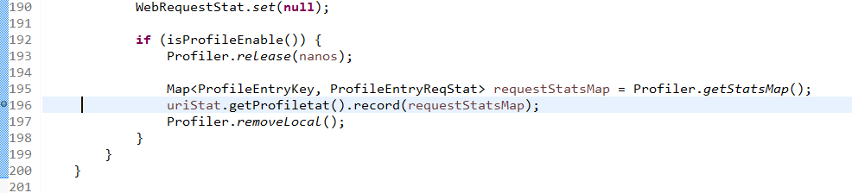

这里有个对象：

uriStat 即为 WebURIStat

## 过程

但是始终想不明白为什么这个对象为什么会是 null

因为当我们的 app 请求下载文件的时候会出现错误，服务器崩溃，导致大部分功能不能使用的情况。

之后拿到 app 本地测试下载的时候发现，刚好请求下载到 1000 多个的时候就开始出现以上错误，从而导致服务器崩溃，一开始以为是 Tomcat 的并发问题。

但是在本地下载，跟踪到源码，在下载到 接近1000 个的时候 断点卡住，不让其下载。继续断点发现了控制台输出聊聊几句：

uriSessionMapFullCount is full

于是赶紧根据 uriSessionMapFullCount  到源码中查找：

进入对象

## WebAppStat

问题在这里

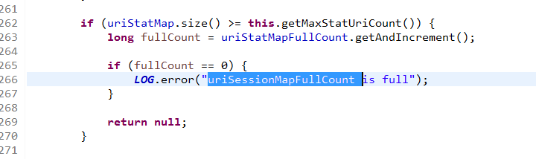

再定位到

## MaxStatUriCount

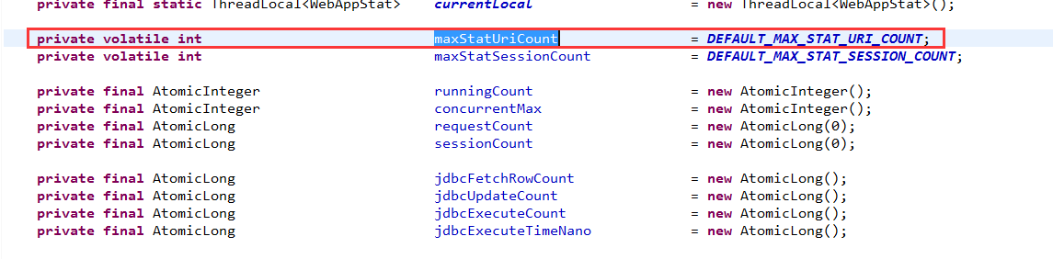

再找到

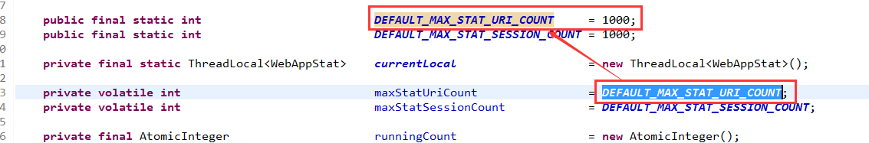

也就是说请求的 uri uriStatMapFullCount 当中的 uri 已经超过了默认值 1000

所以说为什么会在 1000 左右的时候下载失败，导致服务器崩溃

## 如何解决这个问题

### WebStatFilter 里面有一个属性

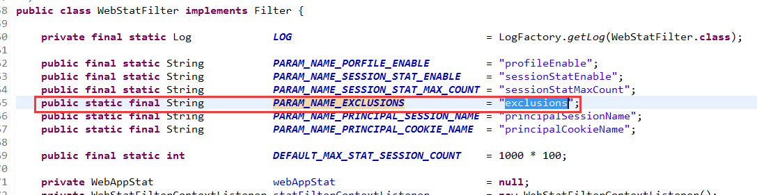

### Init 方法

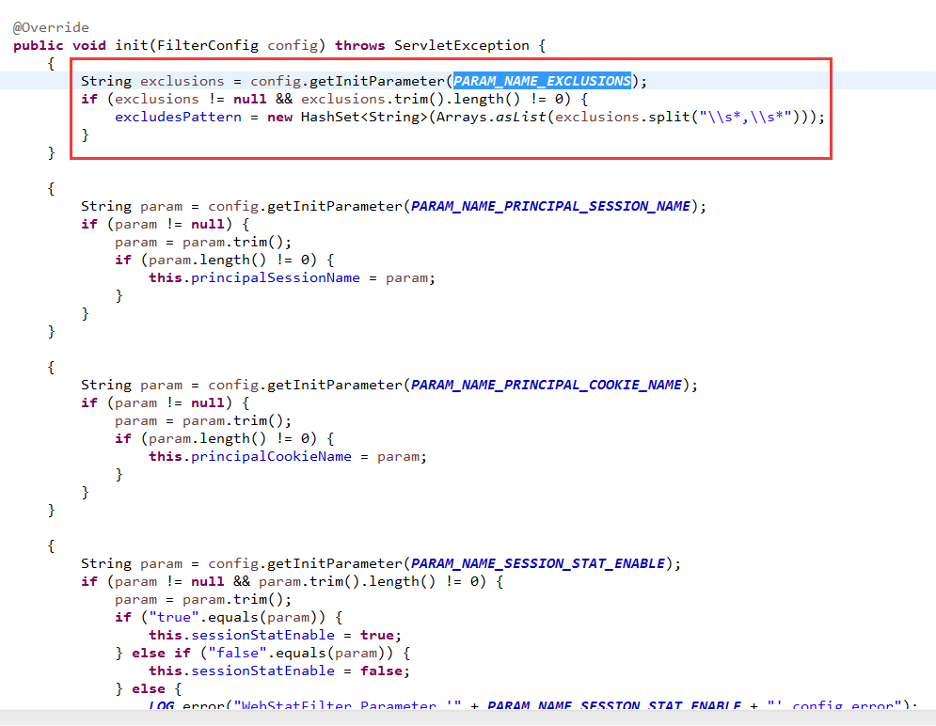

第一个就是初始化的时候排除不需要进入拦截器的路径。所以在这里加上需要排除的路径。

## 解决办法：

在配置文件：

web.xml

中

<filter>

<filter-name>druidWebStatFilter</filter-name>

<filter-class>com.alibaba.druid.support.http.WebStatFilter

</filter-class>

<init-param>

<param-name>exclusions</param-name>

<param-value>/css/*,/context/*,/plug-in/*,*.js,*.css,*/druid*,/attached/*,*.jsp,/upload/*

</param-value>

</init-param>

<init-param>

<param-name>principalSessionName</param-name>

<param-value>sessionInfo</param-value>

</init-param>

<init-param>

<param-name>profileEnable</param-name>

<param-value>true</param-value>

</init-param>

</filter>

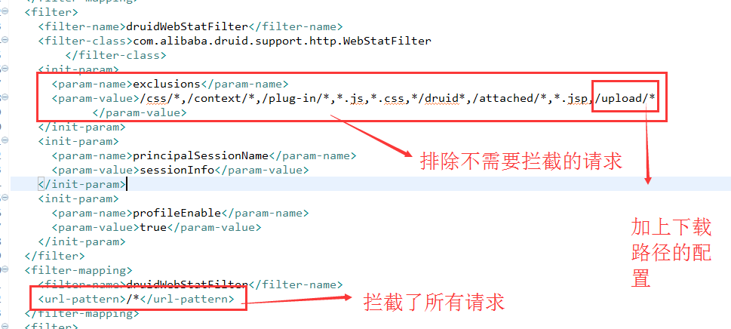

这样就解决了 Druid webStatFilter 的问题的。